

REGENT SEVEN SEAS CRUISES
ENCANTO DEL CARIBE MERIDIONAL
NUEVA YORK A MIAMI
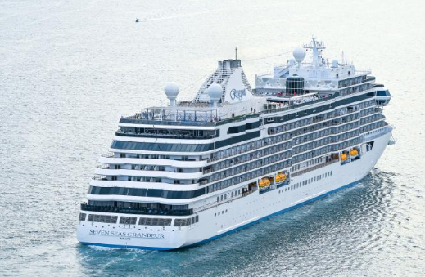
BARCO: | SEVEN SEAS GRANDEUR
FECHAS DE SALIDA: | 23 DE OCTUBRE 2024
DURACION: | 15 NOCHES
PUERTO DE SALIDA: | NEW YORK, NEW YORK

INCLUYE:
- 15 noches de alojamiento en la categoría de cabina seleccionada
- Comidas Ilimitadas entre las diarias principales y snacks
- Shows
- Actividades recreativas diarias
- Actividades deportivas
- Desembarco en los diferentes puertos descritos en el itinerario
- Excursiones Terrestres Ilimitadas
- Bebidas Ilimitadas, Incluidos Vinos Finos y Bebidas Espirituosas
- Bares y Lounges Abiertos Más Minibar en la Suite Reabastecido. Todos los Días
- Propinas Prepagadas
- Restaurantes Especializados
- Servicio a la Habitación las 24 Horas
- Wifi Ilimitado
- Servicio de Lavandería y Valet

NO INCLUYE:
- Alimentación y bebidas no especificadas
- Boletos Aéreo
- Seguro de viajes
- Gastos personales
- Todo lo no especificado en este programa

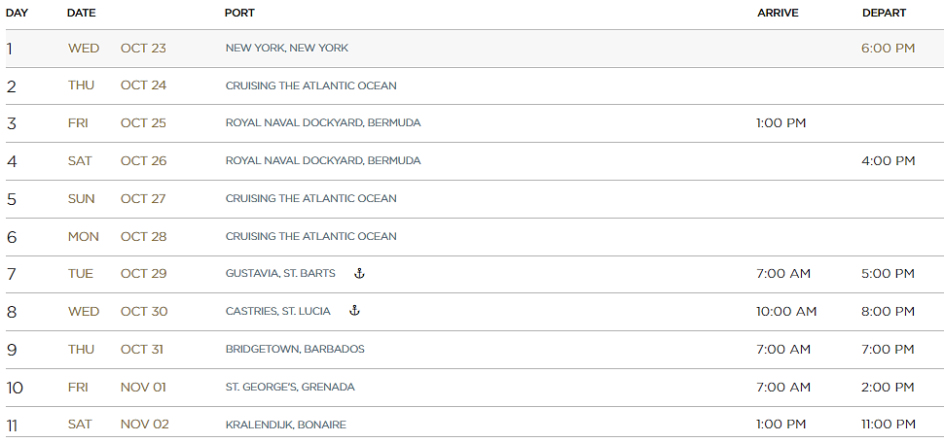
ITINERARIO

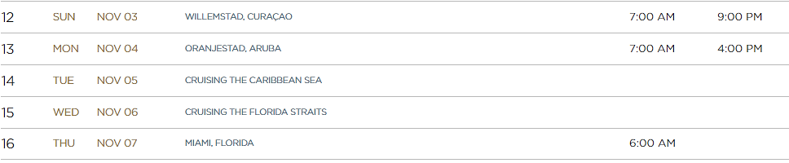

NOTAS IMPORTANTES:
- Precios sujetos a cambios y disponibilidad sin previo aviso hasta el momento de la reserva
- No aplica para feriados largos, congresos y eventos especiales
- Las suites Concierge y superiores incluyen lo siguiente: Paquete de 1 noche de hotel antes del crucero y más
- Las suites Penthouse y superiores incluyen lo siguiente: Mayordomo personal y más.

